景点智能识别语言翻译APP项目规格说明书

概况
项目名称 | 景点智能识别语言翻译APP-Android版
行业 | 旅游、翻译
架构类型 | Android网络应用
开发技术 | - 可采用的技术： Android、Java  - 公用技术：Java、Android SDK、XML  - 数据库技术： SQLite数据库  4、Google地图API、Google Vis VisionAPI、OCR识别
规模 | 系统总体规模5.5人月，可根据选用的系统功能模块，计算裁剪后的系统规模。

项目概述
近年来，世界旅游业发展呈现出如下特点和趋势：首先，随着经济发展和生活水平的提高，人们对精神文化的需求进一步上升，旅游成为人们的基本生活方式，是人们使用休闲时间的最佳选择之一。其次，以新兴国家为代表的旅游目的地不断出现，世界区域重心正向东方转移。中国正式这一趋势的代表，从国际旅游接待量上看，2004年以来，中国成为居发过、美国、西班牙之后的全球第四大旅游目的地国家，其中2010-2012年中国一度超过西班牙，位列全球第三大旅游目的地国家。第三，个性化、自由化成为新的趋势，使传统观光旅游、度假旅游已不能满足旅游者的需求，各种内容丰富、新颖独特的旅游方式和旅游项目应运而生。尤其最近几年的发展蓬勃的自由行已经渐入大众的接受范围。随之带来的问题就是由于语言方面的关系在观光，住宿消费等领域存在不便。我们希望借助数字化技术加上移动技术解决这一课题。

总体业务流程介绍
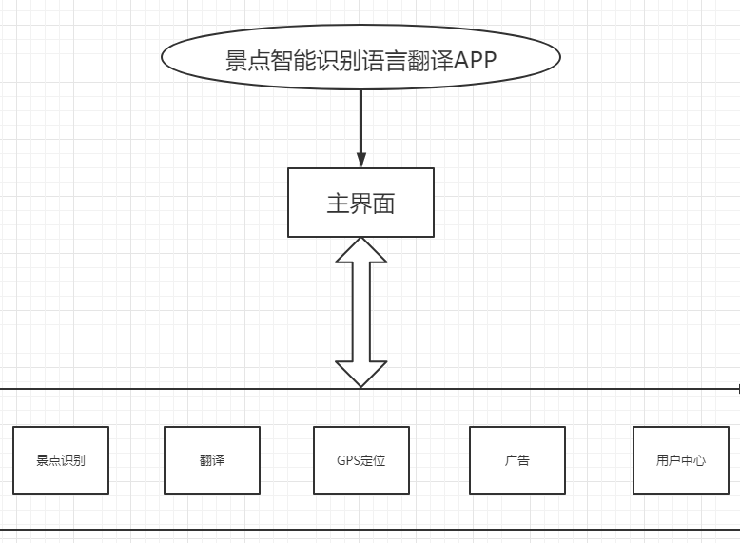

系统功能

4.1 系统功能结构
用户移动终端主要功能包括景点识别、翻译模块、GPS定位、广告、用户中心等五个方面。功能结构图如下所示：
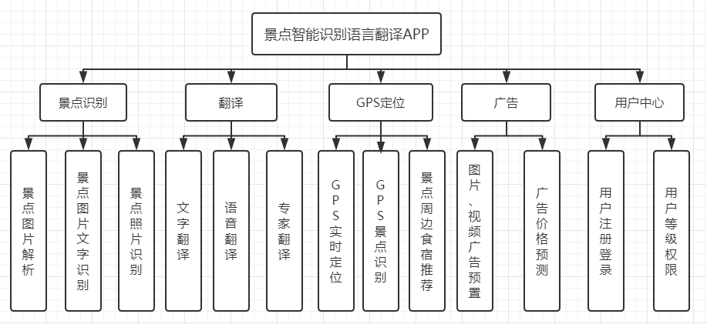
图 系统功能结构图

4.2 系统功能需求
景点智能识别语言翻译APP-Android版用户的功能包括：景点识别、翻译、GPS定位、广告和用户中心五个方面。

4.2.1 景点识别模块
本模块主要实现对即时拍摄的照片或者手机相册中的图像进行解析，识别出图像中的景点：图片内的标识、人物、物品、文字的OCR识别（调查方案：Google Vis VisionAPI）

4.2.2 翻译模块
本模块主要实现用户旅游过程中包括文字语音等的翻译功能，文字翻译可以通过VisionAPI的OCR识别出原文后，调用翻译API转换为目标文字；语音翻译可以通过识别文字或语音后提供目标文字或语音的翻译，当专业性较强的时候，可以使用付费的专家翻译服务，接入真人专家进行一对一翻译工作。

4.2.3 GPS模块
本模块主要通过第三方地图API提供GPS实时定位，根据定位中获取的经纬度自动识别所在景点位置，推荐景点周边的食宿、特色商店等信息并推送给用户。还可以根据定位用户的具体位置自动切换翻译或者识别对象。

4.2.4 广告模块
本模主要是目前项目的收益来源，预先设置好广告形式并预留位置，供广告商使用，并根据当前APP使用用户数量，年龄、性别等多维度数据自动预测出大致的广告费用和广告价值。

4.2.5 用户中心模块
本模块主要提供用户注册、登录和填写个人基本信息等功能，也作为后续付费功能的身份识别之用，用户根据付费等级获得不同级别的VIP权限，以获得更多的服务。

4.3 非功能性需求
- 可用性：系统具备傻瓜式操作特点，好记易学、实用高效、令人满意；
- 可靠性：系统应经过完善的设计和充分的测试运行，具备在较长时间内连续无故障的运行能力；
- 健壮性：系统应具备强大的容错、数据恢复与稳定运行的能力；
- 性能：系统在响应时间、数据吞吐量和持续高速性等多方面提供较高性能的数据处理和查询服务。
- 安全性：系统应提供全面、有效的系统安全机制，能有效防止病毒感染、非法用户或恶意程序对应用系统或数据的入侵；
- 扩展性：系统应易于扩展和升级，能够根据具体需求快速、方便地定制、扩展原系统的功能，以更好地满足档案管理的新增和变更的需求；
- 开放性：系统应具备开放的标准化体系结构，可方便地与其它业务系统衔接，实现与其它业务系统间的无缝集成；
- 先进性：系统应采用业界先进、主流的档案数据管理、网络管理及信息安全技术，具备较强的可用性、可靠性、健壮性、性能、安全性、扩展性和开放性。

4.6 系统逻辑结构
系统逻辑分层组件结构如下图所示：
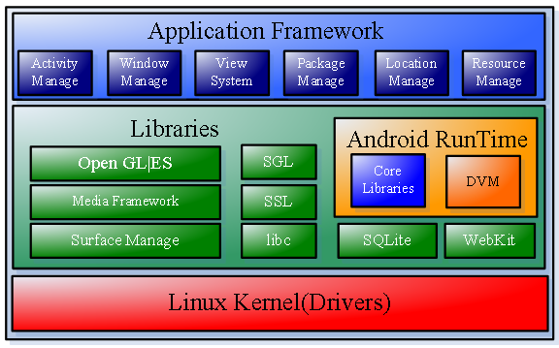
图 系统逻辑结构

关键技术与难点
- 技术知识：
Java、Android编程知识
Android SDK应用
数据库服务器 SQLite
Google地图API、Google Vis VisionAPI、OCR识别
开发工具 MyEclipse、SVN、VISIO
- 技术风险较高：
Java、Android、SQLite前期需在基础课程中详细讲解；
Android SDK技术、SQLite数据库处理存在一定难度，将会影响整体实施过程；
Google Vis VisionAPI、OCR识别有一定难度，且学员基本未接触过，难以驾驭。

行业知识
20世纪90年代开始，国际旅游收入在世界出口收入中所占比重达8%以上，超过石油、汽车、机电等出口收入，旅游产业正式确立了世界第一大产业的地位并保持至今。到2020年，全球旅游产业收入将增至16万亿美元，相当于全球GDP的10%；能够提供3亿个工作岗位，占全球就业总量的9.2%。2017年全球旅游总人次为118.8亿人次，较上年增长13.14%，为全球人口规模的1.6倍，全球范围内参与旅游的群体不断扩大，旅游消费已经成为民众的重要生活方式；全球旅游总收入达5.3万亿美元，较上年增长4.3%，相当于全球GDP的6.7%。

系统工作量估计
本项目总的实施工作量为120人天（5.5人月），具体工作量分析如下表所示：
模块 | 功能 | 工作量  （人天） | 合计 | 备注
景点识别 | 景点图片解析 | 5 | 15人天 | 基础功能
景点识别 | 景点图片、文字识别 | 5 | 15人天 | 基础功能
景点识别 | 景点照片识别 | 5 | 15人天 | 基础功能
翻译 | 文字翻译 | 15 | 45人天 | 基础功能
翻译 | 语音翻译 | 20 | 45人天 | 进阶功能
翻译 | 专家翻译 | 10 | 45人天 | 基础功能
GPS定位 | GPS实时定位 | 5 | 25人天 | 基础功能
GPS定位 | GPS景点识别 | 10 | 25人天 | 进阶功能
GPS定位 | 景点周边食宿推荐 | 10 | 25人天 | 基础功能
广告 | 图片、视频广告预置 | 5 | 15人天 | 基础功能
广告 | 广告价格预测 | 10 | 15人天 | 进阶功能
用户中心 | 注册登录 | 5 | 20人天 | 基础功能
用户中心 | 用户等级权限 | 10 | 20人天 | 进阶功能
用户中心 | 用户基础资料 | 5 | 20人天 | 基础功能
合计 | 120人天

注：以上工作量估算是按照人员专业水平至少达到软件工程师水平，并且有1~2年实际开发经验的人员。

